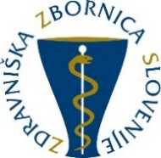 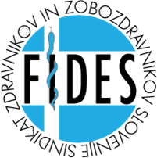 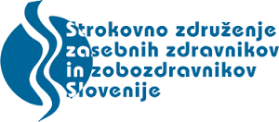

**______________________________________________________________________________________**

NOVICA ZA JAVNOST

**Koordinacija zdravniških organizacij soglasno podpira cepljenje proti COVID - 19**

Dejstvo je, da se korona virus zelo učinkovito prenaša s človeka na človeka, da pri številnih okuženih povzroči resno bolezen in da epidemije COVID – 19 še nismo obvladali. Pojavljajo se nove različice virusa, proti katerim cepiva niso enako učinkovita, zelo verjetno pa preprečujejo hud potek bolezni. Zdravstveni sistem je, na robu zmogljivosti, zmogel pomagati vsem obolelim za COVID-19. Zavedati pa se moramo, da so številne obravnave zaradi omejenih zmožnosti zdravstva odpadle. Zaradi epidemije nastaja škoda tudi na vseh drugih področjih delovanja družbe in države.

Edina možnost, da pride do obrata epidemije je cepljenje, in ne le obstoj cepiva. Koordinacija zdravniških organizacij podpira cepljenje proti COVID -19 in spodbuja vse, da se takoj, ko bo to mogoče, cepijo. S tem bodo zaščitili sebe in pripomogli k zajezitvi epidemije. Tudi vsi predsedniki zdravniških organizacij, smo se, če bolezni nismo preboleli, cepili. Ob tem vas pozivamo, da še naprej upoštevate učinkovite ukrepe, kot so nošenje mask, higiena rok, vzdrževanje varnostne razdalje in omejevanje stikov. Virus lahko obvladamo samo vsi skupaj.

**Koordinacija zdravniških organizacij**

**Prof. dr. Bojana Beović**, predsednica Zdravniške zbornice Slovenije

**Prof. dr. Radko Komadina**, predsednik Slovenskega zdravniškega društva in vodja KZO v 2020

**Konrad Kuštrin**, predsednik FIDES, Sindikat zdravnikov in zobozdravnikov Slovenije

**Igor Dovnik**, predsednik Strokovnega združenja zasebnih zdravnikov in zobozdravnikov Slovenije

Vodja KZO V letu 2021

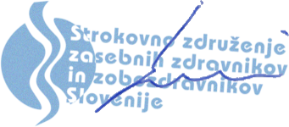Igor Dovnik

Predsednik SZZZZS

Ljubljana, 3. marec 2021